考试科目名称 计算机组织与结构 （A卷）
考试方式： 闭卷 考试日期 2008 年 1 月 8 日 教师 金志权
系（专业） 软件学院 年级 二 班级 1，2，3，4
学号 姓名 成绩
题号 | 一 | 二 | 三 | 四 | 五 | 六 | 七 | 八 | 九 | 十
分数

- 选择题 (本题满分 5 分，每题1分，请直接填入下面试卷内)
得分

1. DDR2是（ c ）
a. DRAM b. SRAM c. SDRAM (Synchronous DRAM) d. cache DRAM
2. 间接寻址指令 ”add $R1, (P)”。若CPU取并执行这条指令，则CPU需要访问存储器几次（ b ）
a. 2次 b. 3次 c. 4次 d. 1次
3．DVD存取方式 (access method) 采用（ c ）
a. random b. sequential c. direct d. associative
- 若存储周期250ns, 每次读出16位，则该存储器的数据传送率为 （ c ）
a. 4x10⁶ 字节/秒 b. 4M字节/秒
c. 8x10⁶ 字节/秒 d. 8M字节/秒
5. 在微程序控制方式中，机器指令和微指令的关系是（ b ）
a. 每一条机器指令由一条微指令来实现 b. 每一条机器指令由一微程序来实现
c. 一条微指令由若干条机器指令组成 d. 一段机器指令程序由一条微指令实现

二．Match题 (本题满分 4 分)
得分
请用直线（见下例）连接左边用于右边的目的。有些寻址用于多个目的，因此应划多根连线。
a. 立即寻址 1. Fast
b. 寄存器寻址 for 2. Convenient
c. 间接寻址 3. Large address space
d. 变址寻址 4. Variable location
e. 基寄存器寻址 5. Short address field
6. Access array
7. Segmentation

- 填充题 (本题满分 17 分，每格1分。请直接填入下面试卷内)
得分

1．一个磁盘由许多磁道组成，一个磁道分成许多 扇区 。硬盘的柱面（cylinder）是 组成硬盘的每个盘片上对齐的磁道形成一个柱面 。
2. 中断的含义是 一种机制，其他模块（如I/O）用它中断当前处理的正常序列 ，给出中断的两个作用 机器可以处理任何例外事件 ， 通过I/O和CPU并行提高机器性能 。
3．RISC的英文全名是 Reduced Instruction Set Computer 。RISC机器的控制器通常用 硬件线路 实现。
4．USB适用三类设备 低速，鼠标 ， 中速，打印机 ， 高速，多媒体。 对这三类设备所用的数据传输类型分别是 中断式 ， 批量Bulk ， 等时(isochronous) 。
5．给出CD和DVD的两个差别 CD是单面，DVD可双面 ， CD一面是单层，
DVD一面是两层 。
6．给出PCI和PCI express的两个差别 PCI是并行接口，PCI e是串行接口 ，
PCI使用共享Bus，PCI e是点对点连接 。

四．问答题 (本题满分 34 分，每题8.5分。一个问题中若有多个小题，请分别回答)
得分

- Suppose an 8-bit data word stored in memory is 11000010. Using the Hamming algorithm, determine what check bits would be stored in memory with the data word. Show how you got your answer.
- a) 为什么使用cache能提高计算机的性能？
b) The Intel 80486 has an on-chip cache. It contains 8 KBytes and has a four-way set associative organization and a block length of four 32-bit words. The cache is organized into 128 sets. Main memory is 128 MB. Show the format of main memory addresses. i.e. <tag, set, word>。
3．举例说明中断驱动式输入/输出技术的工作过程
4．用户程序具有局部性（locality）特性，计算机的cache和virtual memory都是基于此特性而设计的。a) 解释什么是虚拟存储器？b) 它的优点是什么？
c) 它是如何利用用户程序的局部性来调度用户程序，实现其优点的（可举例说明）。

五．计算题 (本题满分 10 分，每题5分)
得分

1. Express the number -1/32 in IEEE 32-bit floating-point format. Show how the following floating-point calculation is performed.
(0.1x10⁻²) - (0.101x10³)
2. Given x = 11101010 and y = 11110101 in twos complement notation, compute the product p = x x y with Booth’s algorithm. (先化简, 再写出类似x x y = x x (2⁶-2¹) 这样的算式)。说明一下，根据y中的什么位值做加法，什么位值做减法。

六．设计题 (本题满分 20 分，每题10分)
得分

- 请编写一汇编语言程序，该程序找出一个数组中最小和最大元素。

.
  - Show the micro-operations and control signals in the same fashion as Table 1 for the processor in Figure 1 for the instruction -- Load Accumulator

附加分题（可不做）：用你设计的微指令格式写出Load Accumulator指令的微程序。

CPU

PC 100 MAR
IR load x MBR

AC

Table 1
Cycle Micro-OP, Timing Active control signals
t1: MAR ← (PC) C₂, C₀
Fetch: t2: MBR ← Memory[MAR] C_{R}, C₅
PC ←(PC) + 4 Special circuit
t3: IR ← (MBR) C₄
t1: MAR←IR_{addr} C₈
t2: MBR←mem[MAR] C_{R}, C₅
Execute t3: AC←MBR C₁₀
t4:

Figure 1
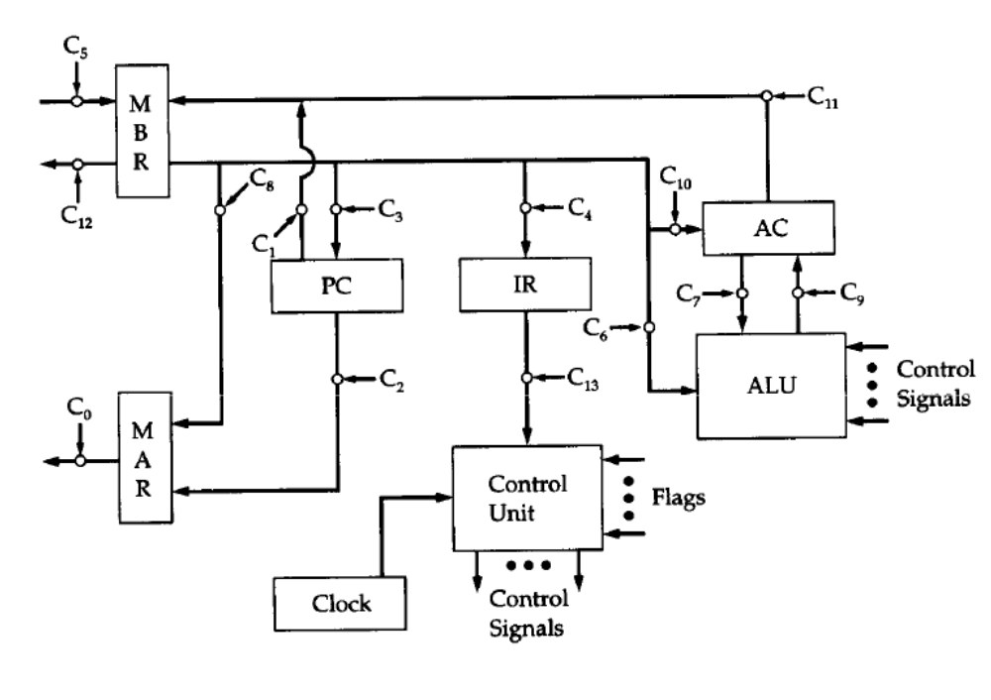
SP
C_{R}
C₁₅

七．解释题 (本题满分 10 分)
得分

- a) 解释指令流水线的思想，可用图进行说明。b) 为何在指令流水线实现中要有效地处理Branch？（可用图解释）
c) 举例说明CISC和RISC机器在处理Branch时所使用的方法，可用有关指令的流水线图来说明。

答案
四.
1. 11000010C₈C₄C₂C₁ = D₈ D₇ D₆ D₅ D₄ D₃ D₂ D₁ C₈ C₄ C₂ C₁
12 1100 D₈
11 1011 D₇
10 1010 D₆
9 1001 D₅
8 1000 C₈
7 0111 D₄
6 0110 D₃
5 0101 D₂
4 0100 C₄
3 0011 D₁
2 0010 C₂
1 0001 C₁
C₁ = D₁ + D₂ + D₄ + D₅ + D₇ = 0+1+0+0+1=0
C₂ = D₁ + D₃ + D₄ + D₆+ D₇ = 0+0+0+0+1=1
C₄ = D₂ + D₃+ D₄ + D₈ = 1+0+0+1=0
C₈ = D₅ + D₆+ D₇ + D₈ = 0+0+1+1=0
110000100010

2．a) 一是cache比memory快；二是程序的locality特性。在某一段时间内程序经常使用某些局部变量。这些变量第一次从memory读到cache和CPU，但以后的多次访问只需访问cache，从而提高性能
b) 4 x 32位/行 = 4 x 4 字节/行； 4 行/组 = 4 x 4 x 4 字节/组 = 2⁶字节/组
cache大小 = 8K字节 cache有 8K/2⁶ = 128组
Memory大小 = 128 MB= 2²⁷字节
地址 = <16, 7, 4>

Set 0
4x4x4字节

Set 127

3. Main I/O
op x, y
op x, y
……
print ……
op x, y
…… 并行执行

中断 I/O完成

中断handler
- 主程序发出通知I/O请求
- I/O模块开始自行工作，主程序继续往下做，两者并行工作
- 当I/O完成其工作，发中断
- 主程序发现有中断，暂停当前运行的程序，保护该程序的现场，转中断处理程序
- 中断处理程序检查I/O状态等，完成后，恢复现场，返回被中断的程序

4．a) VM = memory + hard disk，VM把硬盘看作内存
b) 优点是，内存扩大，机器可以运行比内存可用空间更大的程序；内存即使没有连续的块存放程序的连续几个段，也能运行该程序
c) 调度方法是，设一个程序需要100MB，内存可用空间为10 MB。由于100MB的程序不可能在一个时间里都会用到。通常在一个时间里，只用到其中的一部分, 此时只需将该部分程序放到可用内存。当运行到另一部分程序段时，可以把原来运行的程序段从内存撤出，让出空间给将运行的程序段。而内存分块，程序分页使得上述调度得以实现。

五．
1. -1/32 = -1/2⁵ = -1.0 x2⁻⁵ 指数表示成127-5=122

1 122 0000 00
(0.1x10⁻²) - (0.101x10³) = (0.1x10⁻⁵ x10³) - (0.101x10³) = (0.0000001-0.101) x 10³
= -0.1009999 x 10³

- x x y = 11101010 x 11110101 = x x 10101 = x x (-2⁴ + 2³ -2² + 2¹ -2⁰)

六．
1． A DB DUP（10）
Load $Rmax, #0
Load $Rmin, #0
Load $Rcount, #0
Load $R1, #0
L: Load $R2, A[$R1]
Cmp $R2, $Rmax
JLE L1
Mov $R2, $Rmax
L1: cmp $R2, $Rmin
JGE L2
Mov $R2, $Rmin
L2: inc $R1
Loop L
Stop

七．
1．a) 当CPU要处理大量指令，且做一条指令可以分为多个阶段。这样，指令流水线是使用多个功能部件，每个部件完成一特定工作，如FI, DI, CO, FO, EI, WO. 每一条指令流经这些功能部件，如下。
T1 T2 T3 T4 T5 T6
1st 指令 FI, DI, CO, FO, EI, WO
2nd 指令 FI, DI, CO, FO, EI, WO
3rd 指令 FI, DI, CO, FO, EI, WO
4th 指令 FI, DI, CO, FO, EI, WO
…… ……
在一个时刻中，如T4时间，多个工作重叠，多个功能部件并行执行，即不同的功能部件同时工作在不同的指令上。
b) 由于流水线通常顺序预取下一条指令，而转移指令可能转向转移目标地址（非下一条顺序指令）。这样一来，转移指令下面几条预取的指令无用，此时必须清空流水线。而转移目标一定要等到执行该指令时才能确定下一条取哪一条指令。例如，下面第4条指令是条件转移指令，在T8时刻才能决定是否转第１条指令，但此时，下面的第5,6,7..条指令已预取。

T1 T2 T3 T4 T5 T6 T7 T8 T9
1st 指令 FI, DI,CO,FO EI, WO
2nd 指令 FI, DI, CO,FO,EI, WO
3rd 指令 FI, DI, CO,FO, EI, WO
4th JE 1 FI, DI, CO, FO, EI, WO
5th 指令 FI, DI, CO, FO, EI, WO
6th 指令 FI, DI, CO, FO, EI,

c) CISC机器处理机branch所用的方法有多种，其中之一是静态预测发生或不发生。例如，
1 load …,… FI, DI,CO,FO EI, WO
2 cmp …,… FI, DI,CO,FO EI, WO
3 JE 20 FI, DI,预测发生
4 mov …, … FI (20) ….
5

- add …,…

RISC机器常用在branch指令后家一条空指令，如，
- load …,…
- load …,…
- add …,… FI(3) EI(3)
- cmp …,… FI(4) EI(4)
- JE 1 FI(5) EI(5)←此时已能决定转或不转
- Noop FI(6) EI(6)
- op …,… FI(1/7) ←此时已能决定取第1或7条
- op …,…

